浙江省宁波市2019年科学普通高中保送生招生综合素质测试试卷
阅卷人 |  | 一、选择题（共6小题，每题4分，共24分）
得分 |  | 一、选择题（共6小题，每题4分，共24分）
1．下列有关生活、地理等的说法中正确的是（ ）
A．某洗衣粉含有蛋白酶，能高效分解油污
B．宇宙微波背景辐射是宇宙起源于热大爆炸的有力证据
C．使用农家肥作肥料，其能量可以流向植物，实现了对能量的多级利用
D．月食发生在农历初一，那时太阳、地球、月球恰好或几乎在一条直线上
2．下列说法正确的是（ ）
A．保持教室清洁与通风属于预防传染病中的保护易感人群
B．解剖一朵花，观察其结构，在子房内看到的白色小颗粒是花药
C．肺泡壁和毛细血管壁都由一层上皮细胞构成，有利于进行气体交换
D．运动时骨骼肌产生热量增加，皮肤血管血流量增加，不利于散热
3．下列实验操作规范且能达到目的是（ ）
 | 目的 | 操作
A | 配制100克36%的浓盐酸 | 将200克18%的稀盐酸加热蒸发100克水
B | 清洗碘升华实验所用试管 | 先用酒精清洗，再用水清洗
C | 称取9.2克氢氧化钠固体 | 托盘天平石盘加9克砝码，游码置于0.2克处，左盘加氢氧化钠固体至天平平衡
D | 检验溶液中是否含有CO₃²⁻ | 滴入稀硫酸，将产生的气体通入澄清石灰水中
A．A B．B C．C D．D
4．如图所示，D₁和D₂是两个二极管。二极管是一种具有单向导电性能的器材。当有按图中箭头方向的电流通过二极管时，二极管的电阻为零；当有按图中箭头反方向的电流通过二极管时，二极管的电阻无穷大。电阻R₁、R₂、R₃的阻值均为10Ω，在a、b间接电压恒为6V的电源。当a接电源正极，闭合开关S时，流过开关的电流为I₁：当b接电源正极，闭合开关S时，流过开关的电流为l₂。则l₁和l₂分别是（ ）
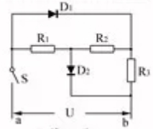
A．1.8A和0.2A B．1.8A和0.6A C．0.4A和0.6A D．0.4A和0.2A
5．把同种材料制成的甲、乙、丙三个实心正方体，放在水平桌面上，甲、乙、丙对桌面的压强分别为p₁、p₂和p₃把甲、乙、丙按如图所示叠放在水平桌面上，则丙对桌面的压强为（ ）
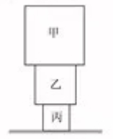
A．p₁+ p₂+ p₃ B．$\frac{p_{1}^{2}+p_{2}^{2}+p_{3}^{2}}{p_{3}}$
C．$\frac{p_{1}^{3}+p_{2}^{3}+p_{3}^{3}}{p_{3}^{2}}$ D．$\frac{{(p_{1}^{2}+p_{2}^{2}+p_{3}^{2})}^{3}}{p_{3}^{2}}$
6．将两份质量分数相同的Ba（OH）₂溶液分别逐滴加入到混有少量稀HNO₃的CuSO₄溶液和混有少量稀H₂SO₄的CuSO₄溶液中，所得沉淀的质量与加入的Ba（OH）₂溶液的质量变化有图a、b两种情况，则下列有关说法不正确的是（ ）
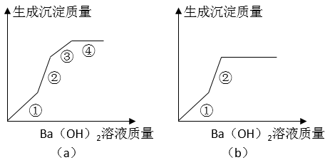
A．a图第①阶段反应结束时，溶液中含有Cu²⁺、NO₃⁻和SO₄²⁻
B．两种情况下，第①阶段生成的都是BaSO₄沉淀
C．b图中，随着反应的进行，溶液的导电性越来越弱
D．两种情况下，若恰好完全反应时消耗的Ba（OH）₂溶液质量相等，则生成BaSO₄沉淀的质量相等
阅卷人 |  | 二、填空题（共4小题，每空3分，共33分）
得分 |  | 二、填空题（共4小题，每空3分，共33分）
7．红矾钠（Na₂Cr₂O₇·2H₂O）是重要的基本化工原料，应用十分广泛。工业制备红矾钠的流程如下：
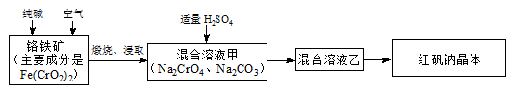
请回答下列问题：
（1）煅烧铬铁矿发生反应：4Fe(CrO₂)₂+8Na₂CO₃+7O₂=2Fe₂O₃+8Na₂Cr₂O₄+8CO₂在常温下该反应速度极慢，下列措施中能使反应速率增大的是 。
A．升高温度 B．将原料粉碎 C．增加纯碱的用量
（2）溶液甲中加入H₂SO₄时，可以观察到溶液由黄色。（含CrO₄²⁻）变为橙色（含Cr₂O₇²⁻），并放出无色气体，写出有关反应的化学方程式 。
（3）Na₂Cr₂O₇生产K₂Cr₂O₇，的化学方程式为：Na₂Cr₂O₇+2KCl=K₂Cr₂O₇+2NaCl。右表是相关物质的溶解度数据表。该反应在溶液中能发生的理由是 （文字说明）。
物质 | 溶解度/（g/100g水）
物质 | 0℃ | 40℃ | 80℃
KCl | 28 | 40.1 | 51.3
NaCl | 35.7 | 36.4 | 38
K₂Cr₂O₇ | 4.7 | 26.3 | 73
Na₂Cr₂O₇ | 163 | 215 | 376
8．在光学中折射率是这样定义的；让光线从真空（或空气）射入某介质发生折射，如果入射角是i，折射角是r，则该介质的折射率为n= $\frac{sini}{sinr}$ 。图甲为某光线通过等边三角形三棱镜的光路图，α=45，则该三棱镜的折射率为 .图乙为某光线通过相同材料的平行玻璃砖的光路图，玻璃砖的厚度为d，某光线斜射到玻璃砖的上表面时，α=45，光线从玻璃砖的下表面射出，则出射光线与入射光线的间距x为
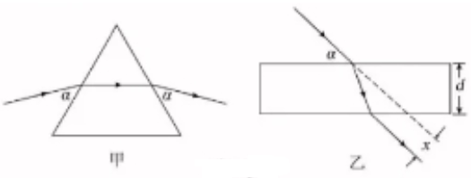
9．如图表示一株叶面积为10分米²的植物在一定二氧化碳浓度、不同光照强度条件下测得的二氧化碳吸收速率【单位：毫克/（分米²·小时）】。请回答：
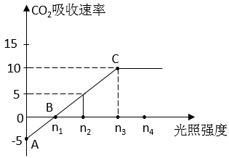
（1）在光照强度为n₃的情况下光照3小时，该植物光合作用利用二氧化碱的质量为 克。
（2）在昼夜周期条件下（12h光照、12h黑暗），该植物需在光照强度 的条件下才能生长。
（3）若该曲线表示该植物在恒温30℃时的二氧化碳吸收速率。该植物光合作用和呼吸作用的最适温度分别为25℃和30℃，在其它条件不变的情况下，将温度调节到25℃，B点将向 （填“左”或“右”）移动。
10．
（1）A、B两人共同搬一个质最分布均匀的木箱上楼梯，如图所示。木箱长为L，高为H（H<L），楼梯和地面成45°角。如果两人对木箱的作用力方向都是竖直向上的，且木箱与楼梯平行，那么A对木箱施加的力与B对木箱施加的力的比值是 。
（2）悠悠球是古老的玩具，它由轮和轴（含绕在轴上的细线）两部分组成（如图乙），一悠悠球轮半径为R，轴半径为r（轴与轮固定，无相对运动）。将绕好细线的悠悠球放在水平地面上，如图丙（a）所示，在大小不变的水平拉力F作用下悠悠球会向 （填“左”或“右”）滚动；如图丙（b）所示，在大小不变的水平拉力下作用下悠悠球向右滚动距离为s，则F做功为 。
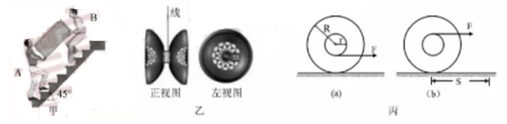
阅卷人 |  | 三、解答题（共2小题，第11题8分，第12题10分，共18分）
得分 |  | 三、解答题（共2小题，第11题8分，第12题10分，共18分）
11．
（1）H₂S有毒，可用生物脱H₂S的方法除去，其原理为：H₂S+Fe₂（SO₄）₃$\underset{_}{\underset{_}{}}$ S↓+2FeSO₄+H₂SO₄
4FeSO₄+O₂+2H₂SO₄$\underset{_}{\underset{_}{硫杆菌}}$ 2 Fe₂（SO₄）₃+2H₂O
①硫杆菌存在时，FeSO₄被氧化的速率是无菌时的5×10⁵倍，该菌的作用是 。
②整个过程中，要除去340千克H₂S，理论上需消耗O₂ 千克。
（2）在a克稀硫酸中加入混合均匀的BaCl₂和Ba（NO₃）₂粉末，充分反应。如图是加入粉末质量与得到沉淀质量的关系。
①若该硫酸的质量为1.2a克，加入粉末的质量为30克时，产生沉淀质量为 克。
②若粉末的质量为x克，该硫酸的质量为2a克，产生的沉淀的质量为y克。试写出粉末质量x克与产生沉淀质量y克之间的关系 。
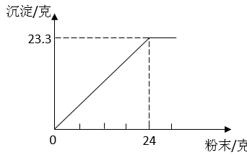
12．在科技小组活动中受图1所示电子秤的启发，小科同学设计了一个简易电子秤，其原理图如图2所示，采用电流表的示数来反应物体质量的大小，而小科同学采用电压表（图3中暂未画出）的示数来反应物体质量的大小。设电源电压恒为6V，定值电阻为R₀
，滑动变阻器的总电阻为20Ω，总长度为20cm，滑动触头固定在安放托盘的轻质弹簧上，并能随轻质弹簧一起自由滑动，已知对托盘每施加5N的压力时，弹簧的长度就会缩短1cm。当托盘中不放物体时，滑动触头P指在最上端a点，此时电流表的示数不为零、电压表的示数为零；当在托盘中放一物体时，滑动触头随弹簧向下移动到某一位置，于是电流表和电压表就分别指示出相应的示数。
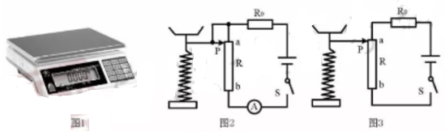
（1）根据小敏同学设计的原理图，若在托盘上放一物体，滑动触头P刚好指在最下端b点，此时电流表读数为0.6A，则定值电阻R₀= Ω；若称量质量为零时，则电流表读数I= A。
（2）根据小科同学设计思路，请在图3中的适当位置画上符合要求的电压表 ；若在托盘上放一质量为2kg的物体，则滑动触头向下移动 cm；电压表的示数U与待测物体质重m之间的关系式是 （g取10N/kg）。
答案解析部分
1．【答案】B
【知识点】能量流动和物质循环；酶及其催化作用；日食和月食的成因；人类对宇宙的认识
【解析】【分析】（1）酶被称为生物催化剂，它的催化具有专一性、高效性，受温度、pH值影响等特点。
（2）1946 年，伽莫夫与他的两个学生 — 拉尔夫·阿尔菲和罗伯特·赫尔曼一道，首次将相对论和化学元素生成理论引入宇宙学，提出了热大爆炸宇宙学模型。伽莫夫认为：宇宙最初开始于高温高密度的原始物质，温度超过几十亿度，那时的宇宙中充满的是辐射和基本粒子；随着宇宙膨胀，温度逐渐下降，物质逐渐凝聚成星云，再演化成今天的各种天体。
（3）生态系统中，物质是循环的，能量流动是单向的、逐级减少的
（4）当月球运行到地球与太阳之间，月球遮住了太阳的一部分时，出现日偏食；月球只遮住了太阳的中心部分、在太阳周围还露出一圈日面时，出现日环食；太阳完全被遮住时，出现日全食。
【解答】A、 酶的催化具有专一性，某洗衣粉含有蛋白酶，只能催化分解蛋白质类物质，而油污的主要成分是脂肪类物质，所以不能高效分解油污，说法错误。
B、 宇宙微波背景辐射是宇宙起源于热大爆炸的有力证据，故说法正确。
C、 使用农家肥作肥料，其物质成为植物的组成部分，植物中存储的能量来至于光合作用所固定的太阳能，故所法错误。
D、 月食发生在农历十五，那时太阳、地球、月球恰好或几乎在一条直线上，月球运行到地球与太阳之间，月球遮住了太阳的一部分或全部而形成的，故说法错误。
故答案为：B
2．【答案】C
【知识点】人体呼吸系统的结构和气体交换；体温的控制；花的结构；传染病的预防措施
【解析】【分析】（1）传染病是由病原体引起的，能够在生物体之间传播的一种疾病，具有传染性和流行性等特点。传染病能够在人群中流行，必须具备传染源、传播途径、易感人群这三个环节，缺少其中任何一个环节，传染病的预防措施包括控制传染源、切断传播途径、保护易感人群等措施。
（2）花的结构及发育情况如下图：
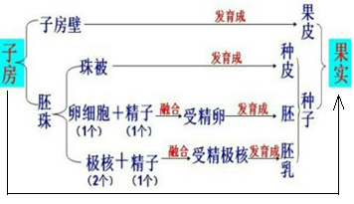
（3）肺泡外缠绕着毛细血管，肺泡壁、毛细血管壁都只有一层上皮细胞构成。
（4）皮肤直接散热的多少，取决于皮肤表面与外界环境之间的温度差，而人体表面的温度可以通过流经皮肤血液的多少来加以调节。
【解答】A、 保持教室清洁与通风属于预防传染病中的切断传播途径，故说法错误。
B、 解剖一朵花，观察其结构，在子房内看到的白色小颗粒是胚珠，故说法错误。
C、 肺泡壁和毛细血管壁都由一层上皮细胞构成，有利于进行气体交换 ，故说法正确。
D、 运动时骨骼肌产生热量增加，皮肤血管血流量增加，有利于散热 ，故说法错误。
故答案为：C
3．【答案】B
【知识点】物质除杂或净化；常见实验操作
【解析】【分析】浓盐酸具有挥发性；碘易溶于酒精不易溶于水；天平中最小的砝码是5g；碳酸根或碳酸氢根离子与酸反应都会生成二氧化碳。
【解答】A、浓盐酸具有挥发性，采用蒸发溶剂的方法会使其中的溶质也随之减少，故不符合题意。
B、碘不溶于水，但能溶于酒精，所以清洗碘升华实验所用试管要先用酒精清洗，再用水清洗 ，故符合题意。
C、天平中最小的砝码是5g，所以要 称取9.2克氢氧化钠固体应该托盘天平石盘加5克砝码，游码置于4.2克处，左盘加氢氧化钠固体至天平平衡 ；同时由于氢氧化钠具有强腐蚀性，应该在称量前先在天平左右托盘放置好同样的烧杯，故不符合题意。
D、 滴入稀硫酸，将产生的气体通入澄清石灰水中，如果出现产生白色沉淀的现象说明生成的气体是二氧化碳，但该离子不一定是碳酸根离子，也可能是碳酸氢根离子，故不符合题意。
故答案为：B
4．【答案】A
【知识点】欧姆定律及其应用
【解析】
【分析】（1）当a接电源正极时，电流方向与二极管的箭头方向一致，因此两个二极管相当于导线，这时三个电阻并联，流过开关的电流就是干路电流；
（2）当b接电源正极时，电流方向与箭头方向相反，这时两个二极管的位置看作断路，那么三个电阻串联，据此计算即可。
【解答】（1）当a接电源正极时，电流方向与二极管的箭头方向一致，因此两个二极管相当于导线，这时三个电阻并联，
流过电阻的电流$I_{1}=I_{2}=I_{3}=\frac{U_{3}}{R_{3}}=\frac{6V}{10Ω}=0.6A$；
那么流过开关的电流：$I_{总}=I_{1}+I_{2}+I_{3}=0.6A+0.6A+0.6A=1.8A$；
（2）当b接电源正极时，电流方向与箭头方向相反，这时两个二极管的位置看作断路，那么三个电阻串联，
这时流过开关的电流：$I'_{总}=\frac{U_{总}}{R_{总}}=\frac{6V}{10Ω+10Ω+10Ω}=0.2A$.
故选A。
5．【答案】C
【知识点】压强的大小及其计算
【解析】【分析】（1）密度均匀的粗细一致的柱体对水平地面的压强可根据公式$p=ρgh$计算；
（2）水平面上物体对地面的压力等于上面所有物体的重力之和，即F=G；
（3）首先根据$p=ρgh$分别计算出三个正方体的棱长，然后根据$G=ρgV$计算出三个正方体的重力，最后根据$p=\frac{F}{S}$计算丙对桌面的压强。
【解答】根据公式$p=ρgh$得到，
正方体的边长$l=h=\frac{p}{ρg}$；
那么正方体的体积为：$V=l^{3}={\left(\frac{p}{ρg}\right)}^{3}$；
正方体的重力为：$G=ρgV=ρg{\left(\frac{p}{ρg}\right)}^{3}=\frac{p^{3}}{ρ^{2}g^{2}}=\frac{p^{3}}{{\left(ρg\right)}^{2}}$。
当三者叠放时，丙对地面的压力为：$F=G_{甲}+G_{乙}+G_{丙}=\frac{{p_{1}}^{3}}{{\left(ρg\right)}^{2}}+\frac{{p_{2}}^{3}}{{\left(ρg\right)}^{2}}+\frac{{p_{3}}^{3}}{{\left(ρg\right)}^{2}}$；
丙的底面积为：$S_{丙}={l_{丙}}^{2}=\frac{{p_{3}}^{2}}{{\left(ρg\right)}^{2}}$；
那么丙对地面的压强为：$p=\frac{F}{S_{丙}}=\frac{\frac{{p_{1}}^{3}}{{\left(ρg\right)}^{2}}+\frac{{p_{2}}^{3}}{{\left(ρg\right)}^{2}}+\frac{{p_{3}}^{3}}{{\left(ρg\right)}^{2}}}{\frac{{p_{3}}^{2}}{{\left(ρg\right)}^{2}}}=\frac{{p_{1}}^{3}+{p_{2}}^{3}+{p_{3}}^{3}}{{p_{3}}^{2}}$，故C正确，而A、B、D错误。
故选C。
6．【答案】D
【知识点】物质除杂或净化；离子或物质的共存问题
【解析】【分析】（1） BaSO₄ 是一种不溶于酸的白色沉淀。
（2）溶液中可移动的自由电荷越多，导电性越强。
【解答】A、 a图第①阶段反应结束时，此时少量稀HNO₃的全部反应完，OH⁻与全部的H⁺反应生成水， Ba ²⁺与部分SO₄²⁻ 反应生成BaSO₄白色沉淀，所以溶液中含有Cu²⁺、NO3-和SO₄²⁻ ，A说法正确；
B、在b图第①阶段，此时少量稀 H₂SO₄ 参加反应， Ba ²⁺与部分SO₄²⁻ 反应生成了不溶于酸的BaSO₄白色沉淀，B说法正确；
C、b图中，随着反应的进行， Cu²⁺、SO₄²⁻ 都逐渐与加入的 Ba（OH）₂溶液生成氢氧化铜和硫酸钡沉淀，可移动自由电荷越来越少，所以导电性越来越弱，C说法正确；
D、在反应a中，一部分 Ba（OH）₂ 与 CuSO₄ 反应，会生成沉淀，而另一部分 Ba（OH）₂ 与 HNO₃ 反应，不会生成沉淀；在反应b中，一部分 Ba（OH）₂ 与 CuSO₄ 反应，会生成沉淀，而另一部分 Ba（OH）₂ 与 H₂SO₄ 反应，也会生成沉淀，所以 若恰好完全反应时消耗的Ba（OH）₂溶液质量相等 ​​​​​​​，在反应b中生成的沉淀质量要大于反应a中生成的沉淀质量，D说法错误。
故答案为：D
7．【答案】（1）A；B
（2）2Na₂Cr₂O₄+H₂SO₄=Na₂Cr₂O₇+Na₂SO₄+H₂O，Na₂CO₃+ H₂SO₄=CO₂↑+Na₂SO₄+ H₂O
（3）低温下K₂Cr₂O₇的溶解度远小于其它物质
【知识点】书写化学方程式、文字表达式；影响化学反应速率的因素
【解析】【分析】在溶液的反应反应中，总是朝着生成溶解性更低的方向进行。
【解答】（1） 铬铁矿发生反应的条件是煅烧，所以提高温度可以使反应速率增大的；低温下K₂Cr2O7的溶解度远小于其它物质反应速率增大，故AB正确。
（2）甲溶液中的两种物质分别可以与稀硫酸发生反应，根据质量守恒定律可知，化学反应方程式
分别为： 2Na₂Cr₂O₄+H₂SO₄=Na₂Cr₂O₇+Na₂SO₄+H₂O，Na₂CO₃+ H₂SO₄=CO₂↑+Na₂SO₄+ H₂O
（3）在溶液的反应反应中，总是朝着生成溶解性更低的方向进行，在低温环境中，K₂Cr₂O₇ 溶解度要远远小于 Na₂Cr₂O₇和KCl的溶解度，故反应可以进行。
故答案为：（1）AB；
（2）2Na₂Cr₂O₄+H₂SO₄=Na₂Cr₂O₇+Na₂SO₄+H₂O，Na₂CO₃+ H₂SO₄=CO₂↑+Na₂SO₄+ H₂O
（3）低温下K₂Cr₂O₇的溶解度远小于其它物质
8．【答案】$\sqrt{2}$ （或14）；$\frac{3\sqrt{2}−\sqrt{6}}{6}$ d（或0.3d）
以上内容仅为本文档的试下载部分，为可阅读页数的一半内容。如要下载或阅读全文，请访问：https://d.book118.com/306144112112010033

